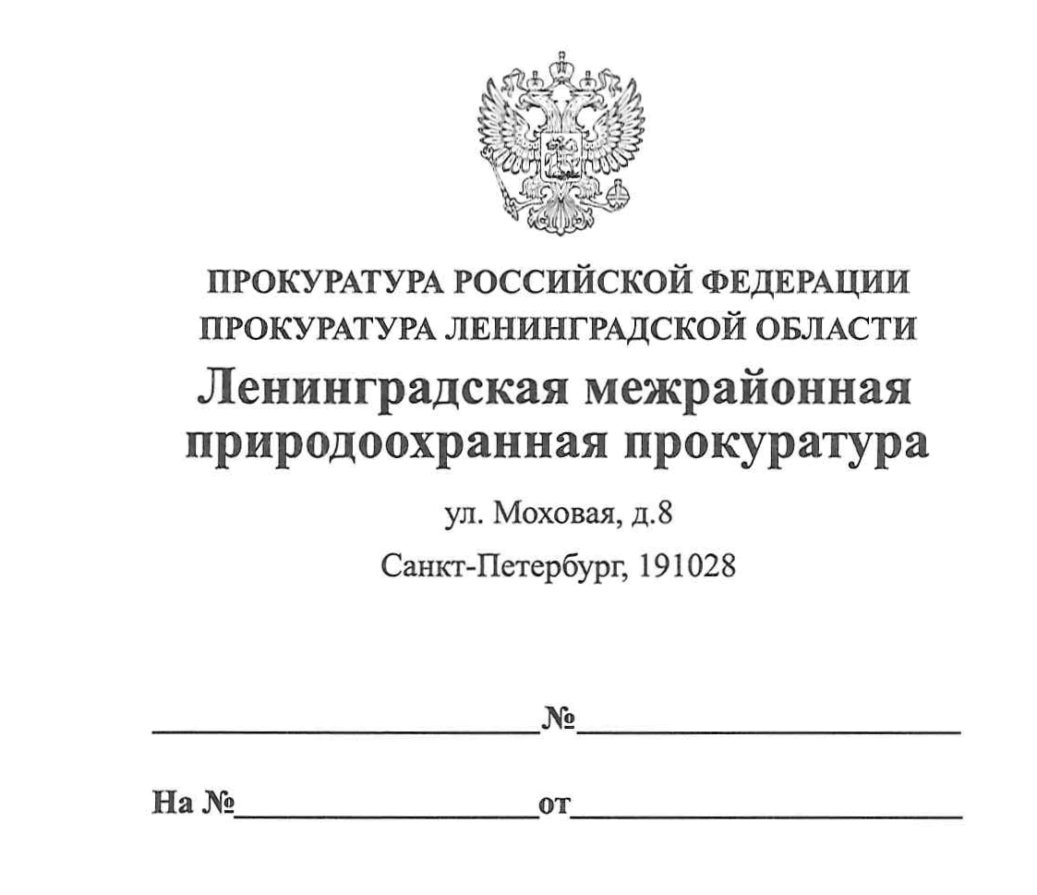

19.03.2020 40-04-2020

18 марта 2020 года во Всеволожском городском суде удовлетворены исковые требования Ленинградского межрайонного природоохранного прокурора к администрации муниципального образования «Куйвозовское сельское поселение» Всеволожского района о признании бездействия и об обязании принять меры по обеспечению доступа к водному объекту общего пользования – р. Грузинка.

Ранее природоохранной прокуратурой проведена проверка береговой полосы озера Грузинка в Куйвозовском сельском поселении Всеволожского района на предмет обеспечения свободного доступа граждан к водным объектам общего пользования и их береговым полосам.

По результатам проверки установлено, что собственниками 10 земельных участков ограничен доступ к береговой полосе р. Грузинка, в связи с чем природоохранным прокурором внесено представление об устранении нарушений закона.

Руководство администрации Куйвозовского сельского поселенияне согласилось с требованиями природоохранного прокурора, что послужило основанием для обращения в суд.

По результатам рассмотрения искового заявления суд решил требования Ленинградского межрайонного природоохранного прокурора удовлетворить в полном объеме, а именно признать бездействие администрации Куйвозовское сельское поселение, а также обязать принять меры по обеспечению доступа к водному объекту общего пользования – р. Грузинка.

И.о. заместителя природоохранного прокурора
юрист 1 класса Р.Э. Агаева

